**Консультация для воспитателей**

**«Игры на асфальте, как средство и условие реализации основной образовательной программы ДОУ в летний период»**

1. **Реализация образовательной области «Социально-коммуникативное развитие» через организацию игр с использованием рисунков на асфальте**  
Организация игр на асфальте в летний период позволяет решить следующие программные задачи данной области:  
- В первую очередь, это развитие взаимодействия ребенка со сверстниками, уважительного и доброжелательного отношения к окружающим. Так как данные игры часто носят соревновательный характер, то у детей формируется готовность к совместной деятельности, развивается умение договариваться между собой.  
- В летний период асфальт может выступать местом повышенной опасности для дошкольников, так как во время игр часто случаются случаи «асфальтовой болезни». Во избежание травм необходимо формировать первичные представления о безопасных играх на асфальте, воспитывать осознанное отношение к выполнению правил безопасного поведения. Что также является программной задачей данной образовательной области.  
- Участие в играх способствует становлению самостоятельности детей, выработки у них саморегуляции поведения; способствует формированию адекватного отношения к проигрышу или победе.  
- Кроме того, формируются волевые черты характера. Так как многие игры основаны на продолжительном и многократном повторении однообразных действий, при выполнении которых возникает необходимость проявлять усилия для преодоления физического и эмоционального напряжения.  
2. **Реализация образовательной области «Познавательное развитие» через организацию игр с использованием рисунков на асфальте**  
С точки зрения данной образовательной области игры на асфальте можно использовать для:  
- формирования элементарных математических представлений, первичных представлений об основных свойствах и отношениях объектов окружающего мира: форме, цвете, количестве, числе, части и целом;  
- развития восприятия, внимания, памяти, наблюдательности, способности анализировать, сравнивать, устанавливать простейшие связи, делать обобщения, выделять существенные признаки.  
3. **Реализация образовательной области «Речевое развитие» через организацию игр с использованием рисунков на асфальте**  
Организация данного вида игр способствует развитию свободного общения между детьми и взрослыми, овладению конструктивными способами и средствами взаимодействия. Кроме того, пополняет словарный запас детей, способствует усвоению обобщающих понятий, т.е. развитию компонентов устной речи. Использование в играх потешек, считалок, стишков приобщает детей к данному жанру художественной литературы.  
4. **Реализация образовательной области «Художественно-эстетическое развитие» через организацию игр с использованием рисунков на асфальте**  
Красочно оформленные рисунки на асфальте позволяют решать задачи художественно-эстетической направленности: развитие эстетических чувств детей, художественного восприятия, образных представлений. А организация игр с музыкальным сопровождением способствует развитию чувства ритма, умения передавать через движения характер музыки, т.е. развитию музыкальных способностей, ориентировке в пространстве и т.д.  
5. **Реализация образовательной области «Физическое развитие» через организацию игр с использованием рисунков на асфальте**  
Летний период является ключевым с точки зрения оздоровления детей. Организация игр на асфальте – эффективное средство закаливания детей, так как используются как минимум два закаливающих фактора: солнце и воздух. На асфальте в играх легко использовать упражнения, укрепляющие различные органы и системы организма, формировать первичные представления о здоровом образе жизни, пользе спорта, подвижных игр, влиянии свежего воздуха; формировать умение сообщать о своем самочувствии взрослым. Кроме того, данные игры позволяют развивать физические качества детей: быстроту, ловкость, выносливость, гибкость; совершенствуют двигательные умения и навыки. Т.е. позволяют организовать двигательную активность детей в летний период таким образом, что она становится хорошим дополнением к традиционной физкультуре.  
6. **Игры на асфальте как развивающая предметно-пространственная среда ДОУ**  
Рисунки на асфальте могут выступать как предметно-пространственная среда ДОУ, так как отвечают основным требованиям к организации среды, предъявляемым ФГОС и программой. В частности, являются содержательно-насыщенными и развивающими, поскольку позволяют решать программные задачи по всем образовательным областям. Являются доступными, так как не требуют специального оборудования и дополнительного места. Их легко организовать там, где есть асфальт. Количество участников не ограничено, правила предусматривают участие всех детей. Игры и упражнения многофункциональны и вариативны. Одну и ту же игру можно организовывать каждый день, но через разные виды двигательной активности. Эти виды игр легко использовать для совместной деятельности взрослого и детей, так и для самостоятельной деятельности детей. Кроме того, организованная таким образом среда отвечает требованиям здоровьесбережения и эстетической привлекательности.

Варианты игр на асфальте в условиях ДОУ

1. Рисунок **«Солнышко с косичками».**

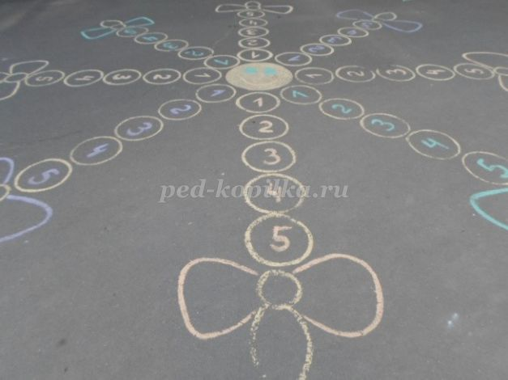

Варианты игр: «Поменяйся местами», «С кочки на кочку», «Кто быстрее до флажка?», «Найди свой бантик», «Попади в цель», «Удочка», «Кто сделает меньше прыжков», «Птички в гнездышках».  
2. **Рисунок «Змейка».**

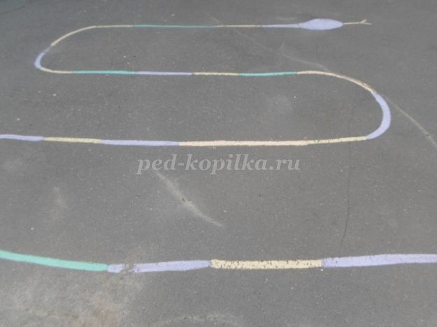

Варианты игр: «Полоса препятствий», «Донеси – не урони», «По ровненькой дорожке», «Караси и щука», «Хоккейный слалом», разные виды ведения мяча (футбольный, баскетбольный), «По тропинке», «Через ручеек».  
3. Рисунки **«Бабочка», «Божья коровка».**

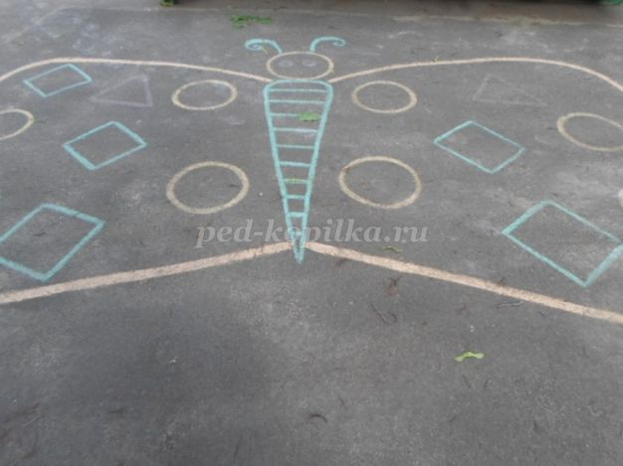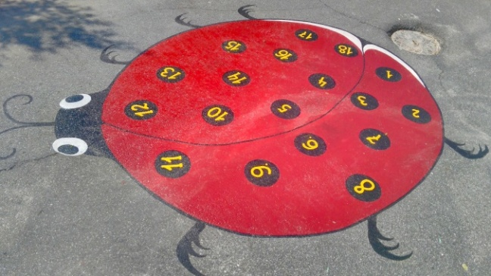

Варианты игр: «Целься точнее», «Найди свой цвет (фигуру)», «Кто лучше прыгнет», «Попади в круг (треугольник)», «Найди свое место», «По извилистой дорожке», «Не задень», «Не наступи».  
4. **Рисунок «Гусеница».**

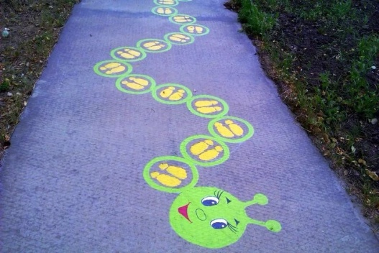  
Варианты игр: «По следам», «Попади в каждый след», «Баскетболисты», «Целься точнее», «Пройди и перешагни»  
5. **Рисунок «Решетчатые классики».**

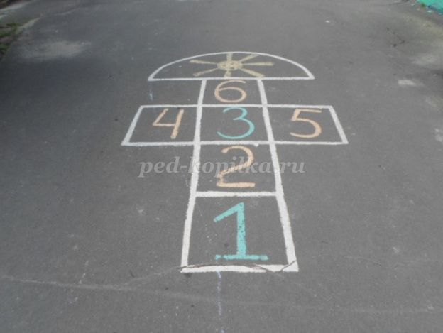

В решетчатых "классиках" прыгают одной и двумя ногами попеременно - одна, одна, две, одна, две, одна, две, поворот и обратно.  
6. **Рисунок «Прямоугольные классики».**

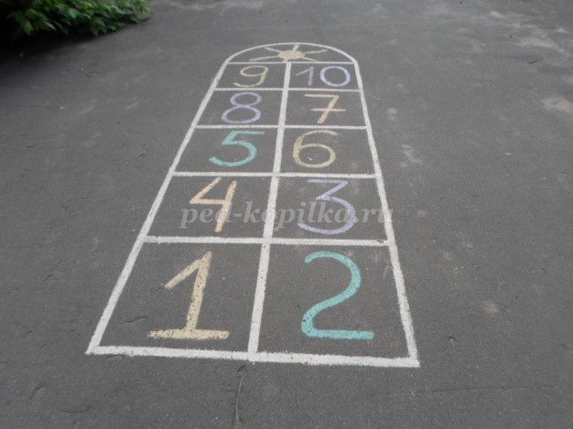

В прямоугольных «классиках» прыгают только на одной ноге.

7**. Рисунок «Цветок» (разновидность прямоугольных «классиков»)**

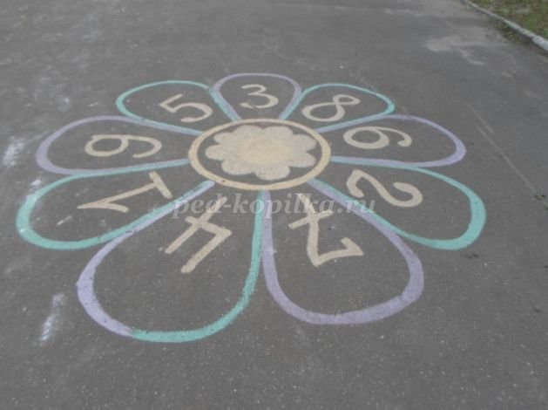

В действующем ФГОС ДО игровая деятельность не включена ни в одну из образовательных областей, так как игра – ведущий вид деятельности и должна присутствовать во всех областях. Использование игр на асфальте в летний период не только позволяют решить программные задачи по образовательным областям, но и способствуют решению задач развития игровой деятельности детей.

Игры помогут воспитателю интересно и эффективно провести утреннюю гимнастику, физкультурные занятия и досуги, прогулки, организовать самостоятельную деятельность детей и индивидуальную работу по развитию и совершенствованию двигательных навыков и умений.

**Литература:**  
1. От рождения до школы/ под ред. Н.Е.Вераксы, Т.С.Комаровой, М.А.Васильевой. – М.: Мозаика-Синтез, 2014

**Консультацию подготовила воспитатель Беляева О.В., используя материал Жаровой А.А.**